Муниципальной казённое дошкольное образовательное учреждение
детский сад «Оленёнок»

Зелёный остров
Green island

КАТАЛОГ РАСТЕНИЙ
ДЛЯ ВЫСАДКИ В ЭКОЛОГИЧЕСКОМ ПАРКЕ
НА УЧАСТКЕ ДЕТСКОГО САДА

п. Тазовский
2019-2020 г.

Толокнянка обыкновенная (артокус)
Толокнянка обыкновенная или медвежья ягода, медвежье ушко, медвежьи ушки на самом деле не является медвежьей ягодой, хоть и "косолапые" были замечены за ее поеданием. Красные ягоды и зеленые листья привлекают к себе сов и птиц, которые прилетают в тундру. Растение однозначно адаптировано к климатическим условиям тундры, поскольку растет низко к земле. Это не совсем почвопокровное растение, поскольку имеет небольшую высоту. Ягоды на толокнянке могут присутствовать на протяжении всего года.

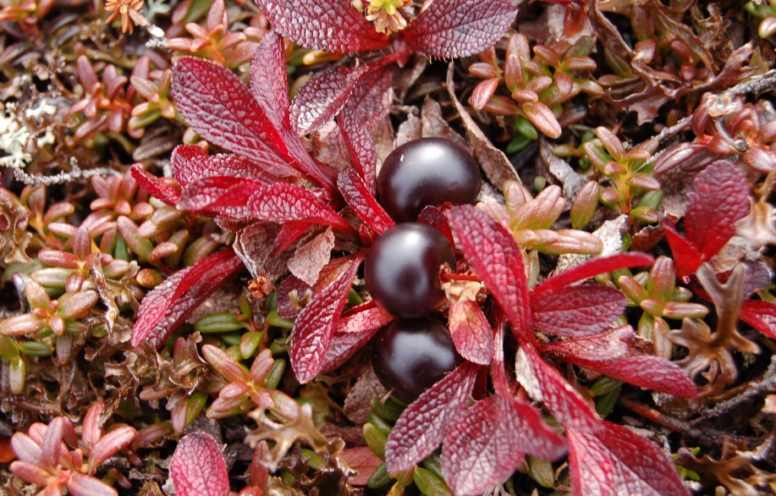

Багульник

Багульник - удивительное небольшое кустарниковое растение с слегка загнутыми по краям листьями и стеблем напоминающем волосатые ноги, который помогает растению сохранять тепло в суровых условиях тундры. К необычным особенностям растении можно отнести то, что его не едят животные тундры из-за эфирных масел обладающих резким запахом и ядовитыми свойствами.

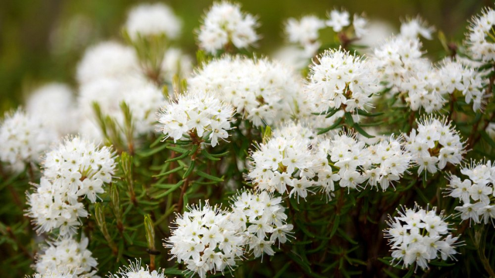

Алмазный лист (арктическая ива)
Алмазный лист - растение из семейства ивовых, но имеет значительные отличия, от других его представителей. Это невысокие ивы, растущие близко к земле. Как и багульник, имеет подобие волос, которое охватывает его стебли и корни, а также сохраняет тепло. Алмазный лист - это съедобное растение, потребляемое как людьми, так и животными, поскольку оно богатое кальцием и другими витаминами. Растение очень гибкое и растет отдельно, его нельзя встретить в группах растений, защищающихся от суровых ветров.

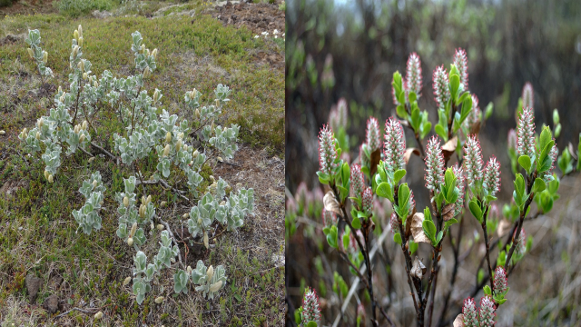

Ягель (мох)
Ягель-мох растет в арктических и северных регионах по всему миру. Его можно встретить на земле и скалах, в высоту достигает 10 сантиметров. Когда нет света или воды, ягель уходит в спячку, но после длительного покоя может вновь начать расти.
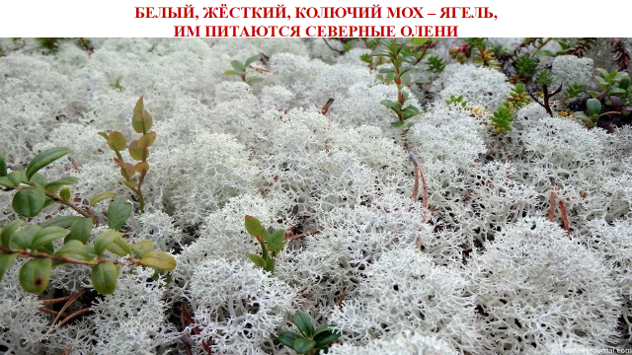

Куропаточья трава (дриада)
Мелкое цветковое растение часто называют «дриада» в честь древнегреческой лесной богини нимфы. Дриада представляет собой небольшой приземистый кустарничек. Ветвистый стебель растения распластан по поверхности земли, он крепкий, одревесневший, сплошь покрыт коричневатыми остатками черешков отмерших листьев и кажется лохматым. На его конце располагаются небольшие листья характерной формы: они очень напоминают сильно уменьшенные листья дуба. Длина их невелика — не более спички. Листья дриады плотные, кожистые, морщинистые. Сверху они имеют темно-зелёную окраску, а снизу беловатые. Эти листья сохраняются на растении и зимой, оставаясь зелёными.
Человека, впервые попавшего в тундру, дриада всегда привлекает оригинальной, своеобразной формой своих листьев. Но тот, кто увидит растение во время цветения, обратит внимание прежде всего, конечно, на цветки. Они у дриады очень красивы: крупные, белые, с широко распростёртыми в разные стороны лепестками (лепестков бывает чаще всего восемь). Такие цветки поднимаются над землёй на довольно длинных цветоножках, достигающих 10 см. Дриада принадлежит к семейству розоцветных и имеет характерное для этого семейства строение цветка. Крупные белоснежные цветы полюбились людям, поэтому их часто высаживают в садах. Кроме этого, растение включают в свой зимний рацион дикие куропатки и гуси.

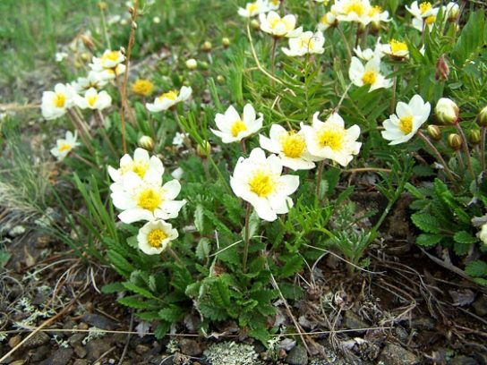
Водяника (вороника, или шикша)
Водяника также известна под такими названиями, как багрянка и кудесница. Это вечнозеленый кустарник, обладающий множеством целебных свойств. Веточки водяники напоминают уменьшенную копию еловых лап. Ближе к середине лета водяника начинает цвести: из ярко-розовых соцветий к августу созревают блестящие черные ягоды. В условиях тундры водяника является настоящим спасительным растением для охотников: всего лишь горсть ягод способна моментально утолить жажду у человека и придать ему сил.

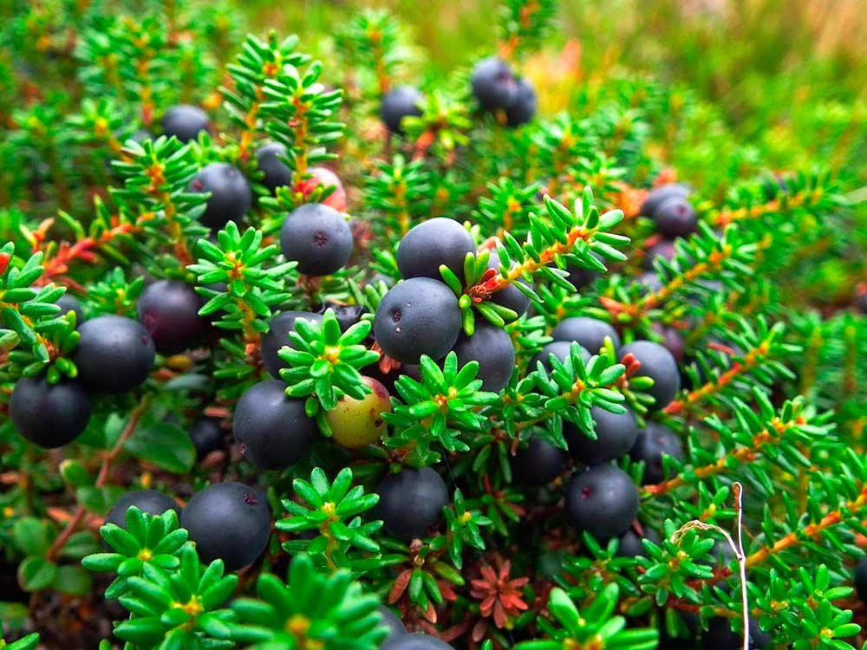

Камнеломка хохлатая
Камнеломка растет на плоскогорьях. Это небольшое растение, на стеблях которого летом расцветают пятилепестковые яркие цветы. Камнеломка имеет множество разновидностей. Самыми необычными являются те, у которых листья располагаются спиралью на стебле, образуя красивую розетку.

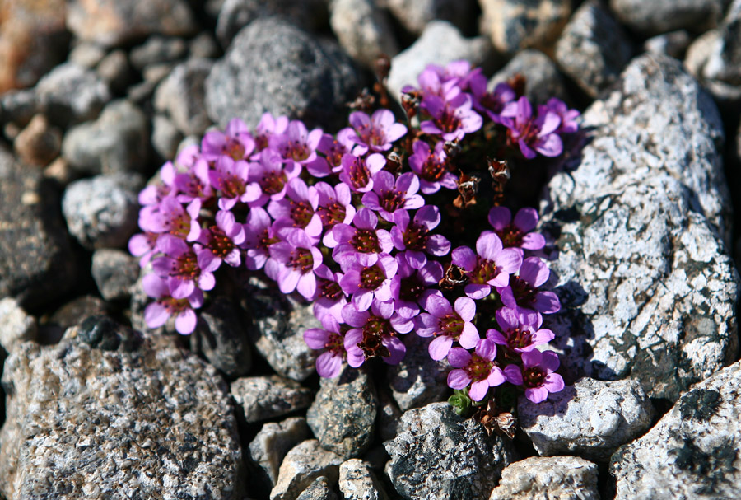

Пушица
Это травянистая культура растет на болоте. Растение является многолетним. Его высота примерно 35 – 40 см. В зависимости от сорта, форма листьев у пушицы может быть линейной, плоской, узкой и линейной одновременно или трехгранной.
Соцветие пушицы имеет форму шара или зонтика. У некоторых сортов соцветия могут располагаться спиралью на стебле или же выглядят как одиночные кисточки.
Так как родиной его являются болота, на участке оптимальным будет создание искусственного постоянного орошения корневой системы этой культуры, но при этом вода должна быть кислой. Обязательным условием интенсивного и продолжительного цветения пушицы является достаточное количество солнечного света. Грунт для нее нужен торфяной или кислый, илистый. Если допустить даже кратковременное пересыхание верхнего слоя почвы, пушица может погибнуть.
В естественной природе пушица способствует торфообразованию. Кроме того, ранней весной пушицей любят полакомиться северные олени. После зимней спячки это растение просыпается одним из первых.

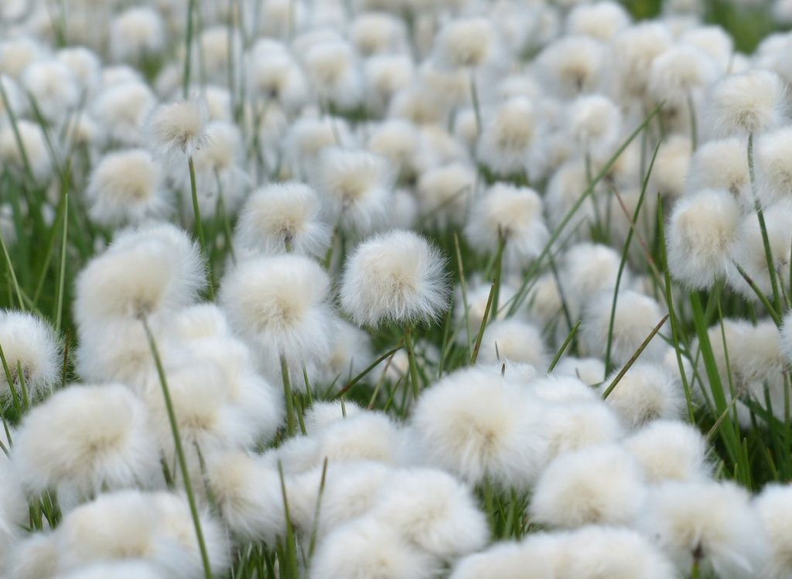

Карликовая берёзка
Карликовая берёзка, или ерник. Карликовая берёзка мало похожа на нашу обычную, всем знакомую берёзу, хотя оба эти растения — близкие родственники (разные виды одного и того же рода). Высота карликовой берёзки невелика — редко больше половины человеческого роста. И растёт она не деревом, а ветвистым кустарником. Ветви её невысоко приподнимаются вверх, а часто даже распростёрты по поверхности земли. Словом, берёзка действительно карликовая. Иногда она настолько мала, что её стелющиеся побеги почти целиком скрываются в толще мохово-лишайникового ковра, а на поверхности видны только листья. Надо сказать, что листья карликовой берёзки совсем не такие, как у обычной берёзы, форма их округлая, причём ширина нередко больше длины. И размером они сравнительно малы — как мелкие медные монетки. По краю листа идут один за другим небольшие полукруглые выступы (такой край листа ботаники называют городчатым). Листья сверху тёмно-зелёные, глянцевитые, а снизу более бледные, светло-зелёные. Осенью листья красиво раскрашиваются — они становятся ярко-красными. Заросли карликовой берёзки в это время года необычайно красочны, они всегда удивляют своим ярким багрянцем.
Карликовая берёзка — одно из самых распространённых растений тундры. Её можно встретить почти во всей тундровой зоне. Особенно обильна она в южной части тундры, где нередко образует заросли. В летнее время её листьями питаются олени. А местное население собирает более крупные экземпляры растения на топливо.
На Севере карликовую берёзку часто называют ерником. Это название происходит от ненецкого слова «ера», что означает «кустарник».

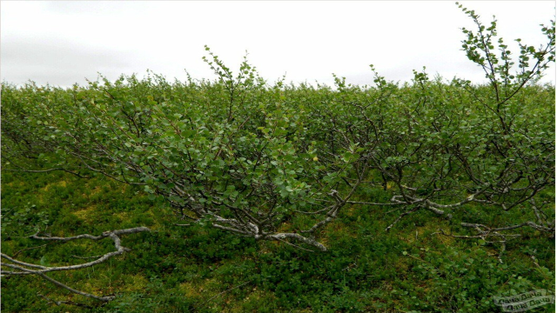
Новосиверсия ледяная
Новосиверсия ледяная, Арктическая роза. Многолетнее растение семейства розоцветные. Имеет толстое чёрно-бурое корневище. Стебель 8–12 сантиметров высотой, одиночный, прямостоячий с немногочисленными листьями. Листья перистые или перисто-рассечённые, 4–8 сантиметров длиной, с 11–17 парами низбегающих листочков, почти голые сверху и густо одетые снизу длинными желтоватыми волосками; образуют прикорневую розетку. Цветки одиночные, до 3,5 сантиметров в диаметре, лепестки светло-жёлтые. Цветоложе коротко-волосистое, на ножке. Орешки на ножках, покрыты длинными отстоящими волосками. Зацветает одним из первых. Обитает в арктических и горных тундрах по каменистым склонам.
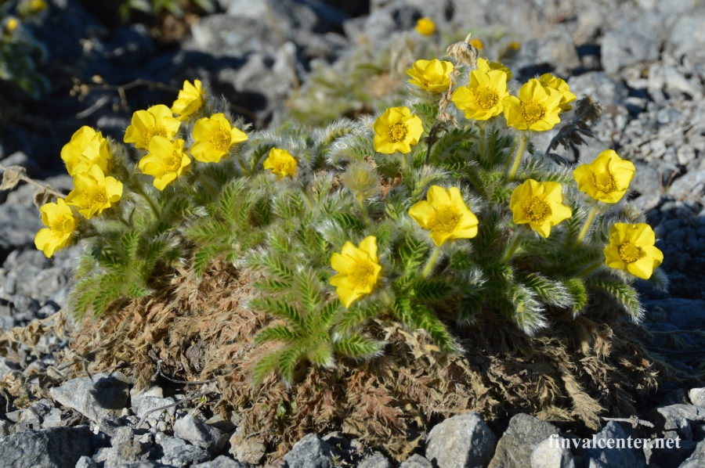

Голубика
Голубика, или гонобобель. Так называют один из невысоких тундровых кустарников (высота его редко превышает 0,5 м). Отличительный признак этого растения — голубоватый оттенок листвы. По форме и размерам листья почти такие же, как у брусники, но сравнительно тонкие, нежные. Они появляются весной и к осени опадают. Голубика, в отличие от брусники, кустарник листопадный.
Цветки голубики малозаметные, неяркие, беловатые, иногда с розовым оттенком. Величиной они не больше горошины, венчик их почти шаровидный, по форме напоминающий очень широкий кувшин. Цветки расположены на ветвях так, что отверстие венчика направлено вниз. По краю отверстия располагается 4—5 мелких зубчиков. Зубчики представляют собой концы лепестков (на всем остальном протяжении лепестки срослись в одно целое).
Плоды голубики — синеватые, округлые ягоды с сизым налётом. Они напоминают ягоды черники, но крупнее их. Мякоть плодов не такая, как у черники, — она имеет зеленоватый цвет.

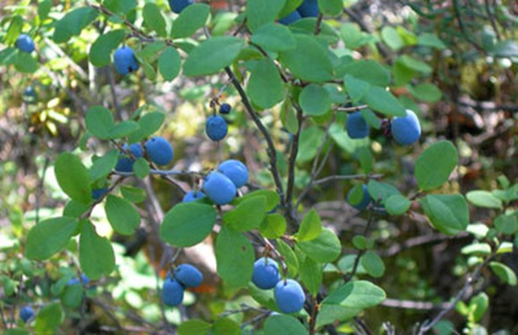

Лиственница сибирская

Занимает громадные территории, включающие Сибирь, Алтай. Один из самых морозостойких видов лиственниц – выдерживает морозы, свыше 40 градусов, без повреждений. Главное условии для хорошего роста – обилие солнечного света.
Лиственница сибирская прекрасно подходит для городских условий: она засухоустойчива, не требовательна к субстратам, ветроустойчива и не требовательна к влажности воздуха. Дерево имеет хорошую резистентность к болезням и редко поражается вредителями.
